2018上海市奉贤区中考化学压轴真题试卷【精编Word版含答案及解析】
由于格式问题，部分试题会存在乱码的现象，请考生点击全屏查看！
一、选择题（共20分）
1．（1分）元素名称与元素符号书写都正确的是（ ）
A．锌 Zn B．锰 MN C．氯 Al D．贡 Hg
2．（1分）属于物理变化的是（ ）
A．火药爆炸 B．牛奶发酵 C．铜器生锈 D．盐酸挥发
3．（1分）金属活动性最弱的是（ ）
A．金 B．银 C．铜 D．铁
4．（1分）下列饮品中属于溶液的是（ ）
A．酸奶 B．可乐 C．冰水 D．豆浆
5．（1分）属于混合物的是（ ）
A．水银 B．液氧 C．蒸馏水 D．天然气
6．（1分）互为同素异形体的是（ ）
A．冰与干冰 B．水与双氧水 C．金刚石与石墨 D．氧气与液氧
7．（1分）属于有机物的是（ ）
A．碳酸钙 B．酒精 C．碳酸 D．二氧化碳
8．（1分）可以直接在酒精灯火焰上加热的仪器是（ ）
A．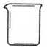 B．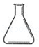 C． D．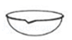
9．（1分）某同学书写的试剂标签如图所示，其中错误的是（ ）
A．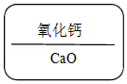 B．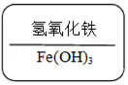 C．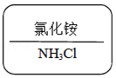 D．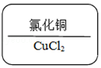
10．（1分）中国制造的C919大飞机采用的材料中使用了高温陶瓷材料氮化硅（Si3N4），其中硅元素的化合价为+4价，则氮元素的化合价为（ ）
A．﹣4价 B．﹣3价 C．+2价 D．+3价
11．（1分）关于水的净化的说法，错误的是（ ）
A．水体具有一定的自净能力
B．活性炭可除去水中的异味
C．氯气可作自来水生产的消毒剂
D．过滤可除去水中所有的杂质
12．（1分）“雾霾”中的“霾”是指烟、尘等小颗粒悬浮而形成的浑浊现象。下列物质在空气中充 分燃烧，能生成类似于“霾”的物质的是（ ）
A．C B．S C．P D．H2
13．（1分）下列物质的用途利用其物理性质的是（ ）
A．氦气作保护气 B．干冰用于人工降雨
C．生石灰作干燥剂 D．熟石灰用于改良酸性土壤
14．（1分）除去下列物质中的杂质，所用试剂和方法均正确的是（ ）
 | 物质 | 杂质 | 除杂所用的试剂和方法
A | 氮气 | 氧气 | 木炭，点燃
B | 稀硫酸 | 稀盐酸 | 加入适量的氯化钡溶液、过滤
C | 氢氧化钠溶液 | 氢氧化钙溶液 | 加入适量的碳酸钠溶液、过滤
D | 氯化钾 | 氯酸钾 | 加入少量二氧化锰，加热
A．A B．B C．C D．D
15．（1分）下列对化学基本观念的认识错误的是（ ）
A．能量观：天然气燃烧放出大量的热
B．分类观：纯碱和烧碱从组成上都属于碱
C．守恒观：电解水反应前后，元素种类和原子数目均不变
D．微粒观：每个一氧化碳分子由一个碳原子和一个氧原子构成
16．（1分）化学方程式书写正确的是（ ）
A．4Fe+3O22Fe2O3 B．CO+CuO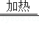Cu+CO2↑
C．SO2+2NaOH═Na2SO3+H2O D．H2SO4+2NaOH═Na2SO4+H2O
17．（1分）如图为两种物质间发生化学反应的微观示意图（一种小球代表一种原子）。下列说法中错误的是（ ）
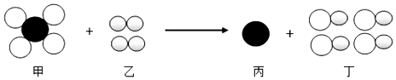
A．该反应属于复分解反应
B．该示意图中共有 2 种化合物分子
C．反应前后两种元素存在形态发生改变
D．反应中乙、丁两物质物质的量之比为 1：2
18．（1分）下列各物质在同一溶液中可以大量共存的是（ ）
A．NaOH、CuSO4、K2SO4 B．KNO3、NaCl、Ba（NO3）2
C．NaCl、K2CO3、Ca（OH）2 D．NaCl、HNO3、AgNO3
19．（1分）将一定质量的碳酸钙高温煅烧，变量 y 随加热时间的变化如图，则变量 y 可表示的是（ ）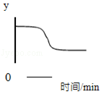
A．产生气体的质量 B．固体中氧元素的质量
C．固体中碳元素的质量分数 D．固体中钙元素的质量分数
20．（1分）某混合气体可能含有 CO2、H2O（气）、CO 和 H2中的一种或几种。为验证其组成，同 学们进行实验的装置和现象如下（夹持仪器已省略，假设气体均吸收完全）：由此可以确定原混合气体中一定含有（ ）
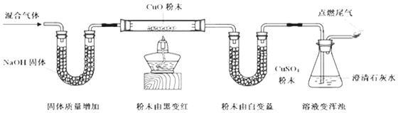
A．CO2、H2O（气）、CO、H2 B．H2O（气）、CO、H2
C．CO2、CO、H2 D．CO、H2

七、填空题（共21分）
21．（7分）化学使世界更美好。
①氢能、天然气等清洁能源的使用，有效减少了 SO2、CO、CO2等的排放，这些物质中会 引起温室效应的是 ，能与血液里的血红蛋白结合，造成人体中毒的是 。 氢气燃烧的化学方程式是 。
②合理使用化肥是现代农业高产丰收的主要因素之一。如 K2CO3 是一种 肥（选填“氮”、“磷”或“钾”），属于 （选填“酸”、“碱”或“盐”）。
③化学合成的各种药物为治疗疾病作出了贡献。青蒿素（C15H22O5）的发现挽救了全球数以百 万人的生命。C15H22O5由 种元素组成，0.2mol C15H22O5分子中约含有 个氧原子（用科学计数法表示）。
22．（7分）海水是一种宝贵的资源。
①海水淡化可缓解淡水资源匮乏问题。水变成水蒸气的过程，从微观角度分析发生变化 的是 。
②生活中用到的食盐主要来自于海水。“海水晒盐”所采用的方法和实验室里 操 作相似。得到的粗盐中通常含有 Na2SO4、Ca
Cl4、MgCl2 等杂质，其中 Na2SO4也是白色固 体。我们可以用不同的方法鉴别 NaCl 和 Na2SO4。
方法一：根据两者酸根不同，选择 试剂进行鉴别。
方法二：查得两者在不同温度下的溶解度（单位：g/100g 水）。
温度（℃） | 0 | 20 | 40 | 60 | 80 | 100
NaCl | 35.7 | 36.0 | 36.6 | 37.3 | 38.4 | 39.8
Na2SO4 | 4.9 | 19.5 | 48.8 | 45.3 | 43.7 | 42.5
称取两种白色固体各 3 克分别放入 A、B 两个烧杯中，再分别加入室温（20℃）下 10mL 水（水的密度为 1g/mL），充分搅拌后如图所示：烧杯 A 中溶质质量分数为 （用相应的数据列式表示，不必计算），烧杯 B 中未溶解的物质是 ，由此鉴别出这两种物质。以上方法利用的是：NaCl 和 Na2SO4在室温时的 不同。根据上表信息，在 温度范围内可能无法用上述 方法鉴别这两种物质。
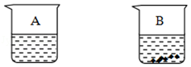
23．（7分）为探究盐酸的化学性质，某同学做了如图实验：
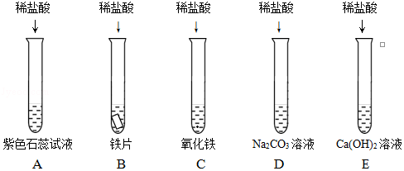
①A 中的现象是 ；B 中反应的化学方程式为 ；C 中反应原理的用途 ；
②反应结束后，将 D、E 中的废液倒入同一个洁净的烧杯中，观察到先有气泡产生，后有白 色沉淀生成。过滤，得到白色沉淀和无色滤液。该同学欲探究无色滤液中的溶质。
【分析】无色滤液中一定不含 HCl，理由 （用化学方程式解释）。
【提出问题】无色滤液中的溶质是什么？
【作出猜想】①NaCl；②NaCl 和 CaCl2；③NaCl 和 Na2CO3；④NaCl、CaCl2和 Na2CO3． 你认为猜想 一定不正确？
【进行实验】
实验步骤 | 实验现象 | 实验结论
取少量滤液于试管中，滴加少量碳酸钠溶液 | 无明显现象 | 猜想 成立
取少量滤液于试管中，滴加少量 | 有气泡产生 | 猜想 成立

八、简答题（共19分）
24．（7分）根据下列装置回答有关问题。
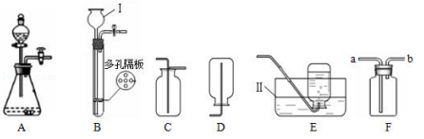
①写出仪器名称：I． ；II． 。
②比较A、B装置，B 装置的优点 。
③实验室用锌粒和稀硫酸反应制取氢气，可选用的发生装置是 。用 E 装置收集 满氢气后，在 （选填“水下”或“水上”）用玻璃片盖住集气瓶口。若用 F 装 置收集氢气，气体应从 （选填“a”或“b”）处通入。
25．（5分）对比归纳是学习化学的重要方法。请你参与下列探究活动并回答：（每组实验中固体质 量均相同）
探究活动 | 实验内容 | 现象、分析与结论
实验一：探究影响硫 燃烧剧烈程度的因素 | 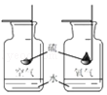 | 硫在空气中燃烧发出微弱的淡蓝色火焰，硫在氧气中燃烧发出 ，该实验说明影响硫燃烧剧烈程度的因素 有
实验二：探究影响物质 溶解性的因素 | 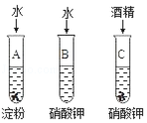 | B 中固体溶解，A、C 中固体几乎不溶。 该实验说明影响物质溶解性的因素有 ；
实验三：探究影响过氧 化氢分解速率的因素 | 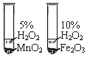 | 有同学提出该实验设计不符合对比实验 的基本原则，他的理由是 。
26．（7分）木炭还原氧化铜制得的铜粉中混有少量木炭粉，为测定铜的质量分数，某同学取 Wg铜粉样品，设计了如下装置进行实验：
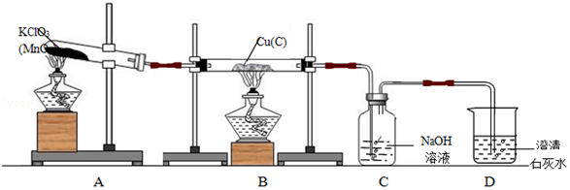
①A 中反应的化学方程式为 。
②充分反应后，装置 C 的质量增加了 4.4g，则生成的二氧化碳的物质的量是 mol． 求参加反应的氢氧化钠的物质的量 。（根据化学方程式列式计算）
③关于该实验下列说法正确的是 。
A．实验结束时，先熄灭两个酒精灯
B．氯酸钾的量对测定结果没有影响
C．石灰水的量对测定结果没有影响
D．只称量反应前后装置 B 中固体质量也可达到实验目的
2018上海市奉贤区中考化学压轴真题试卷参考答案与试题解析
一、选择题（共20分）
1．（1分）元素名称与元素符号书写都正确的是（ ）
A．锌 Zn B．锰 MN C．氯 Al D．贡 Hg
【解答】解：A、锌元素的元素符号为Zn，故选项元素符号书写正确。
B、锰元素的元素符号为Mn，故选项元素符号书写错误。
C、氯元素的元素符号为Cl，故选项元素符号书写错误。
D、汞元素的元素符号为Hg，故选项元素名称书写错误。
故选：A。

2．（1分）属于物理变化的是（ ）
A．火药爆炸 B．牛奶发酵 C．铜器生锈 D．盐酸挥发
【解答】解：A、火药爆炸是物质与氧气发生了剧烈的氧化反应，属于化学变化，故A错。
B、牛奶发酵有菌类物质生成，有新物质生成，属于化学变化，故B错。
C、铜器生锈生成了新物质碱式碳酸铜，有新物质生成，属于化学变化，故C错。
D、盐酸挥发过程中只是状态发生改变，没有新物质生成，属于物理变化，故D正确。
故选：D。

3．（1分）金属活动性最弱的是（ ）
A．金 B．银 C．铜 D．铁
【解答】解：根据金属活动性顺序：K、Ca、Na、Mg、Al、Zn、Fe、Sn、Pb、（H）、Cu、Hg、Ag、Pt、Au，则可知金属活动性大小为：铁＞铜＞银＞金。所以A符合题意。
故选：A。

4．（1分）下列饮品中属于溶液的是（ ）
A．酸奶 B．可乐 C．冰水 D．豆浆
【解答】解：A、酸奶不均一不稳定，属于乳浊液，故A错；
B、可乐是均一稳定的混合物，属于溶液，故B正确；
C、冰水属于纯净物，溶液必须属于混合物，故C错；
D、豆浆不均一不稳定，属于悬浊液，故D错。
故选：B。

5．（1分）属于混合物的是（ ）
A．水银 B．液氧 C．蒸馏水 D．天然气
【解答】解：A、混合物是由两种或两种以上的物质组成，天然气是甲烷和杂质的混合物；故选项错误；
B、水银属于纯净物中的单质，故选项错误；
C、液氧属于纯净物中的单质，故选项错误；
D、蒸馏水属于纯净物中的化合物，故选项正确；
故选：D。

6．（1分）互为同素异形体的是（ ）
A．冰与干冰 B．水与双氧水 C．金刚石与石墨 D．氧气与液氧
【解答】解：判断同素异形体的关键把握两点：①同种元素形成，②不同单质。
A、干冰是固态的二氧化碳，冰是固态的水，都是化合物，不是单质，不属于同素异形体，故选项错误。
B、水与双氧水都是化合物，不是单质，不属于同素异形体，故选项错误。
C、金刚石与石墨是由碳元素形成的不同单质，互为同素异形体，故选项正确。
D、液氧和氧气是同一种物质，不是同素异形体，故选项错误。
故选：C。

7．（1分）属于有机物的是（ ）
A．碳酸钙 B．酒精 C．碳酸 D．二氧化碳
【解答】解：A、中含有碳酸根，属于无机物，故A错；
B、酒精中含有碳元素，属于有机物，故B正确；
C、碳酸中含有碳酸根，属于无机物，故C错；
D、二氧化碳属于无机物，故D错。
故选：B。

8．（1分）可以直接在酒精灯火焰上加热的仪器是（ ）
A．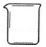 B．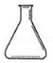 C．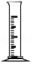 D．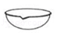
【解答】解：A、烧杯加热需要垫石棉网，不能直接加热，故错误；
B、锥形瓶加热需要垫石棉网，不能直接加热，故错误；
C、量筒不可用于加热，故错误；
D、蒸发皿能够直接加热，故正确。
故选：D。

9．（1分）某同学书写的试剂标签如图所示，其中错误的是（ ）
A．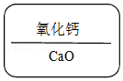 B．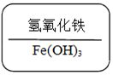 C．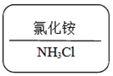 D．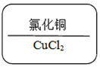
【解答】解：A．氧化钙中，钙元素显+2价，氧元素显﹣2价，所以其化学式为CaO，故正确；
B．氢氧化铁中，铁元素显+3价，氢氧根显﹣1价，所以其化学式为Fe（OH）3，故正确；
C．氯化铵中，铵根显+1价，其符号为NH4，氯元素显﹣1价，所以氯化铵的化学式为NH4Cl，故错误；
D．氯化铜中，铜元素显+2价，氯元素显﹣1价，所以氯化铜的化学式为CuCl2，故正确。
故选：C。

10．（1分）中国制造的C919大飞机采用的材料中使用了高温陶瓷材料氮化硅（Si3N4），其中硅元素的化合价为+4价，则氮元素的化合价为（ ）
A．﹣4价 B．﹣3价 C．+2价 D．+3价
【解答】解：硅元素显+4价，设氮元素的化合价是x，根据在化合物中正负化合价代数和为零，可得：（+4）×3+4x=0，则x=﹣3价。
故选：B。

11．（1分）关于水的净化的说法，错误的是（ ）
A．水体具有一定的自净能力
B．活性炭可除去水中的异味
C．氯气可作自来水生产的消毒剂
D．过滤可除去水中所有的杂质
【解答】解：A、水体具有一定的自净能力，故A说法正确；
B、活性炭具有吸附性，可除去水中的异味，故B说法正确；
C、氯气溶于水生成次氯酸具有强氧化性，氯气可作自来水生产的消毒剂，故C说法正确；
D、过滤质可除去水中不可溶性的杂质，不能除去所有的杂质，故D说法错误。
故选：D。

12．（1分）“雾霾”中的“霾”是指烟、尘等小颗粒悬浮而形成的浑浊现象。下列物质在空气中充 分燃烧，能生成类似于“霾”的物质的是（ ）
A．C B．S C．P D．H2
【解答】解：A、木炭在空气中燃烧能生成二氧化碳气体等。故选项不符合题意；
B、硫在空气中燃烧能生成二氧化硫气体，故选项不符合题意；
C、红磷在空气中燃烧能够产生大量的白烟，放出大量的热，生成白色固体。能生成类似于霾的物质，故选项符合题意；
D、氢气在空气中燃烧能生成水，无污染，是最清洁的能源，故选项不符合题意。
故选：C。

13．（1分）下列物质的用途利用其物理性质的是（ ）
A．氦气作保护气 B．干冰用于人工降雨
C．生石灰作干燥剂 D．熟石灰用于改良酸性土壤
【解答】解：A、氦气作保护气，是因为氦气化学性质不活泼，属于物质的化学性质；
B、干冰用于人工降雨，是因为干冰升华时吸热，不需要通过化学变化表现出来，属于物质的物理性质；
C、生石灰作干燥剂，是因为氧化钙能和水反应生成氢氧化钙，属于物质的化学性质；
D、熟石灰用于改良酸性土壤，是因为氢氧化钙能和显酸性的物质发生反应，属于物质的化学性质。
故选：B。

14．（1分）除去下列物质中的杂质，所用试剂和方法均正确的是（ ）
 | 物质 | 杂质 | 除杂所用的试剂和方法
A | 氮气 | 氧气 | 木炭，点燃
B | 稀硫酸 | 稀盐酸 | 加入适量的氯化钡溶液、过滤
C | 氢氧化钠溶液 | 氢氧化钙溶液 | 加入适量的碳酸钠溶液、过滤
D | 氯化钾 | 氯酸钾 | 加入少量二氧化锰，加热
A．A B．B C．C D．D
【解答】解：A、氧气能与木炭反应生成二氧化碳气体，能除去杂质但引入了新的杂质二氧化碳，不符合除杂原则，故选项所采取的方法错误。
B、稀硫酸能与适量的氯化钡溶液反应生成硫酸钡沉淀和盐酸，能除去杂质但引入了新的杂质，不符合除杂原则，故选项所采取的方法错误。
C、氢氧化钙溶液能与适量的碳酸钠溶液反应生成碳酸钙沉淀和氢氧化钠，再过滤，能除去杂质且没有引入新的杂质，符合除杂原则，故选项所采取的方法正确。
D、KClO3在二氧化锰的催化作用下生成氯化钾和氧气，二氧化锰作催化剂，反应前后质量不变，能除去杂质但引入了新的杂质二氧化锰，不符合除杂原则，故选项所采取的方法错误。
故选：C。

15．（1分）下列对化学基本观念的认识错误的是（ ）
A．能量观：天然气燃烧放出大量的热
B．分类观：纯碱和烧碱从组成上都属于碱
C．守恒观：电解水反应前后，元素种类和原子数目均不变
D．微粒观：每个一氧化碳分子由一个碳原子和一个氧原子构成
【解答】解：A、天然气燃烧放出大量的热，正确；
B、纯碱是碳酸钠，碳酸钠属于盐类，错误；
C、电解水反应前后，元素种类和原子数目均不变，正确；
D、一氧化碳分子由一个碳原子和一个氧原子构成，正确；
故选：B。

16．（1分）化学方程式书写正确的是（ ）
A．4Fe+3O2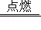2Fe2O3 B．CO+CuO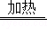Cu+CO2↑
C．SO2+2NaOH═Na2SO3+H2O D．H2SO4+2NaOH═Na2SO4+H2O
【解答】解：A、铁在氧气中燃烧生成四氧化三铁，反应的化学方程式为：3Fe+2O2Fe3O4，该选项书写不正确；
B、加热条件下，氧化铜和一氧化碳反应生成铜和二氧化碳，反应的化学方程式为：CuO+CO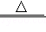Cu+CO2，该选项书写不正确；
C、二氧化硫和氢氧化钠反应生成亚硫酸钠和水，反应的化学方程式为：SO2+2NaOH=Na2SO3+H2O，该选项书写正确；
D、稀硫酸和氢氧化钠反应生成硫酸钠和水，反应的化学方程式为：H2SO4+2NaOH=Na2SO4+2H2O，该选项书写不正确。
故选：C。

17．（1分）如图为两种物质间发生化学反应的微观示意图（一种小球代表一种原子）。下列说法中错误的是（ ）
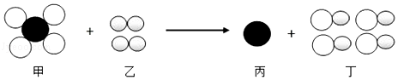
A．该反应属于复分解反应
B．该示意图中共有 2 种化合物分子
C．反应前后两种元素存在形态发生改变
D．反应中乙、丁两物质物质的量之比为 1：2
【解答】解：A、图示中的反应物和生成物中有单质，故反应不属于复分解反应，故不正确；
B、从图示可以看出，该示意图中甲、丁是由不同的原子构成的分子，属于化合物，该示意图中共有2种化合物分子，故正确；
C、从图示可以看出，图示中的反应物和生成物中有单质，反应前后两种元素存在形态发生改变，故不正确；
D、从图示可以看出，反应中乙、丁两物质物质的量之比等于分子个数比，为1：2，故正确。
故选：A。

18．（1分）下列各物质在同一溶液中可以大量共存的是（ ）
A．NaOH、CuSO4、K2SO4 B．KNO3、NaCl、Ba（NO3）2
C．NaCl、K2CO3、Ca（OH）2 D．NaCl、HNO3、AgNO3
【解答】解：A、NaOH、CuSO4在溶液中能相互交换成分生成氢氧化铜沉淀，不能大量共存，故选项错误。
B、三种物质在溶液中相互交换成分不能生成沉淀、气体、水，能在溶液中大量共存，故选项正确。
C、K2CO3、Ca（OH）2在溶液中能相互交换成分生成碳酸钙沉淀，不能大量共存，故选项错误。
D、NaCl、AgNO3在溶液中能相互交换成分生成氯化银沉淀，不能大量共存，故选项错误。
故选：B。

19．（1分）将一定质量的碳酸钙高温煅烧，变量 y 随加热时间的变化如图，则变量 y 可表示的是（ ）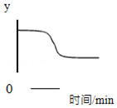
A．产生气体的质量 B．固体中氧元素的质量
C．固体中碳元素的质量分数 D．固体中钙元素的质量分数
【解答】解：A、将一定质量的碳酸钙高温煅烧，碳酸钙高温分解生成氧化钙和二氧化碳，产生气体的质量逐渐增加，至完全反应不再发生改变，故选项错误。
B、将一定质量的碳酸钙高温煅烧，加热到一定温度碳酸钙才能分解，碳酸钙高温分解生成氧化钙和二氧化碳，反应后二氧化碳逸出，固体中氧元素的质量减少，至完全反应不再发生改变，故选项正确。
C、将一定质量的碳酸钙高温煅烧，加热到一定温度碳酸钙才能分解，碳酸钙高温分解生成氧化钙和二氧化碳，反应后二氧化碳逸出，剩余固体中不含碳元素，完全反应后固体中碳元素的质量分数为0，故选项错误。
D、将一定质量的碳酸钙高温煅烧，加热到一定温度碳酸钙才能分解，碳酸钙高温分解生成氧化钙和二氧化碳，反应后二氧化碳逸出，剩余固体中钙元素的质量分数应增大，至完全反应不再发生改变，故选项错误。
故选：B。

20．（1分）某混合气体可能含有 CO2、H2O（气）、CO 和 H2中的一种或几种。为验证其组成，同 学们进行实验的装置和现象如下（夹持仪器已省略，假设气体均吸收完全）：由此可以确定原混合气体中一定含有（ ）
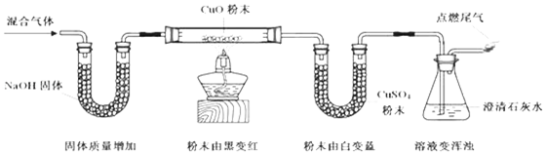
A．CO2、H2O（气）、CO、H2 B．H2O（气）、CO、H2
C．CO2、CO、H2 D．CO、H2
【解答】解：氢氧化钠固体具有吸水性，能与二氧化碳反应，混合气体通过氢氧化钠固体，固体质量增加，混合气体中可能含有二氧化碳或水蒸气中的一种或两种，且水蒸气、二氧化碳被吸收；通过灼热的氧化铜，粉末变红色，说明含有一氧化碳、氢气中的一种或两种；通过无水硫酸铜，变蓝色，说明生成了水，说明混合气体中一定含有氢气；澄清的石灰水变浑浊，说明生成了二氧化碳，说明混合气体中一定含有一氧化碳；故可以确定原混合气体中一定含有氢气和一氧化碳，含有 CO2、H2O（气）中的一种或两种。
故选：D。

七、填空题（共21分）
21．（7分）化学使世界更美好。
①氢能、天然气等清洁能源的使用，有效减少了 SO2、CO、CO2等的排放，这些物质中会 引起温室效应的是 CO2 ，能与血液里的血红蛋白结合，造成人体中毒的是 CO 。 氢气燃烧的化学方程式是 2H2+O2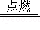2H2O 。
②合理使用化肥是现代农业高产丰收的主要因素之一。如 K2CO3 是一种 钾 肥（选填“氮”、“磷”或“钾”），属于 盐 （选填“酸”、“碱”或“盐”）。
③化学合成的各种药物为治疗疾病作出了贡献。青蒿素（C15H22O5）的发现挽救了全球数以百 万人的生命。C15H22O5由 3 种元素组成，0.2mol C15H22O5分子中约含有 6.02×1023 个氧原子（用科学计数法表示）。
【解答】解：（1）氢能、天然气等清洁能源的使用，有效减少了CO2、SO2、CO的排放，这些物质中二氧化碳含量增多会引起温室效应，一氧化碳能与血液里的血红蛋白结合，造成人体中毒；氢气燃烧的化学方程式是：2H2+O22H2O；
（2）K2CO3 中含有钾元素属于钾肥。属于盐；
（3）青蒿素是由碳、氢、氧三种元素组成的，一个青蒿素分子是由15个碳原子、22个氢原子和5个氧原子构成的，一个青蒿素分子中含有5个氧原子，所以0.2mol C15H22O5分子中约含有0.2×5×6.02×1023 =6.02×1023 个；
故答案为：（1）CO2；CO；2H2+O22H2O；（2）钾；盐；（3）3；6.02×1023

22．（7分）海水是一种宝贵的资源。
①海水淡化可缓解淡水资源匮乏问题。水变成水蒸气的过程，从微观角度分析发生变化 的是 分子间隔变大 。
②生活中用到的食盐主要来自于海水。“海水晒盐”所采用的方法和实验室里 蒸馏 操 作相似。得到的粗盐中通常含有 Na2SO4、Ca
Cl4、MgCl2 等杂质，其中 Na2SO4也是白色固 体。我们可以用不同的方法鉴别 NaCl 和 Na2SO4。
方法一：根据两者酸根不同，选择 氯化钡 试剂进行鉴别。
方法二：查得两者在不同温度下的溶解度（单位：g/100g 水）。
温度（℃） | 0 | 20 | 40 | 60 | 80 | 100
NaCl | 35.7 | 36.0 | 36.6 | 37.3 | 38.4 | 39.8
Na2SO4 | 4.9 | 19.5 | 48.8 | 45.3 | 43.7 | 42.5
称取两种白色固体各 3 克分别放入 A、B 两个烧杯中，再分别加入室温（20℃）下 10mL 水（水的密度为 1g/mL），充分搅拌后如图所示：烧杯 A 中溶质质量分数为 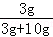×100% （用相应的数据列式表示，不必计算），烧杯 B 中未溶解的物质是 硫酸钠 ，由此鉴别出这两种物质。以上方法利用的是：NaCl 和 Na2SO4在室温时的 溶解度 不同。根据上表信息，在 20℃﹣40℃ 温度范围内可能无法用上述 方法鉴别这两种物质。
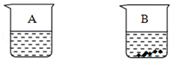
【解答】解：①水变成水蒸气的过程中，水分子之间的间隔变大，所以水变成水蒸气的过程，从微观角度分析发生变化 的是：分子间隔变大；
②通过蒸馏可以得到蒸馏水，所以“海水晒盐”所采用的方法和实验室里蒸馏操作相似；
方法一：硫酸根离子和钡离子反应会生成硫酸钡沉淀，所以根据两者酸根不同，选择氯化钡试剂进行鉴别；
方法二：称取两种白色固体各 3 克分别放入A、B 两个烧杯中，再分别加入室温（20℃）下 10mL 水，20℃时，氯化钠的溶解度是36g，硫酸钠的溶解度是19.5g，充分搅拌后如图所示：烧杯A中没有固体剩余，所以A烧杯中是氯化钠，溶质质量分数为 ×100%，烧杯B中未溶解的物质是硫酸钠，由此鉴别出这两种物质。以上方法利用的是：NaCl 和 Na2SO4在室温时的溶解度不同。根据上表信息，在20℃﹣40℃温度范围内可能无法用上述方法鉴别这两种物质，溶解度在某个温度溶解度相等。
故答案为：①分子间隔变大；
②蒸馏；
方法一：氯化钡；
方法二：×100%，硫酸钠，溶解度，20℃﹣40℃。

23．（7分）为探究盐酸的化学性质，某同学做了如图实验：
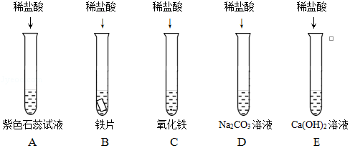
①A 中的现象是 石蕊试液变红色 ；B 中反应的化学方程式为 Fe+2HCl═FeCl2+H2↑ ；C 中反应原理的用途 利用稀盐酸除铁锈 ；
②反应结束后，将 D、E 中的废液倒入同一个洁净的烧杯中，观察到先有气泡产生，后有白 色沉淀生成。过滤，得到白色沉淀和无色滤液。该同学欲探究无色滤液中的溶质。
【分析】无色滤液中一定不含 HCl，理由 CaCO3+2HCl═CaCl2+H2O+CO2↑ （用化学方程式解释）。
【提出问题】无色滤液中的溶质是什么？
【作出猜想】①NaCl；②NaCl 和 CaCl2；③NaCl 和 Na2CO3；④NaCl、CaCl2和 Na2CO3． 你认为猜想 ④ 一定不正确？
【进行实验】
实验步骤 | 实验现象 | 实验结论
取少量滤液于试管中，滴加少量碳酸钠溶液 | 无明显现象 | 猜想 ③ 成立
取少量滤液于试管中，滴加少量 稀盐酸 | 有气泡产生 | 猜想 ③ 成立
【解答】解：①A中的现象是石蕊试液变红色；
B中铁和稀盐酸反应生成氯化亚铁和氢气，反应的化学方程式为：Fe+2HCl═FeCl2+H2↑；
C中氧化铁和稀盐酸反应生成氯化铁和水，可以用稀盐酸除铁锈。
故填：石蕊试液变红色；Fe+2HCl═FeCl2+H2↑；利用稀盐酸除铁锈。
②【分析】
反应结束后，将 D、E 中的废液倒入同一个洁净的烧杯中，观察到先有气泡产生，后有白 色沉淀生成，说明D中碳酸钠过量，E中稀盐酸过量，碳酸钠和稀盐酸反应后碳酸钠过量，碳酸钠和氯化钙反应生成碳酸钙沉淀和氯化钠；
无色滤液中一定不含HCl，这是因为如果稀盐酸过量，则碳酸钠和氯化钙反应生成的碳酸钙会和稀盐酸反应生成氯化钙、水和二氧化碳，反应的化学方程式为：CaCO3+2HCl═CaCl2+H2O+CO2↑。
故填：CaCO3+2HCl═CaCl2+H2O+CO2↑。
【作出猜想】
猜想④一定不正确，这是因为氯化钙和碳酸钠不能共存。
故填：④。
【进行实验】
取少量滤液于试管中，滴加少量碳酸钠溶液，无明显现象，说明滤液中不含有氯化钙；
取少量滤液于试管中，滴加少量稀盐酸，产生气泡，说明滤液中含有碳酸钠，实验过程如下所示：
实验步骤 | 实验现象 | 实验结论
取少量滤液于试管中，滴加少量碳酸钠溶液 | 无明显现象 | 猜想③成立
取少量滤液于试管中，滴加少量稀盐酸 | 有气泡产生 | 猜想③成立

八、简答题（共19分）
24．（7分）根据下列装置回答有关问题。
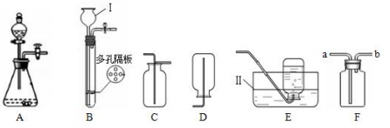
①写出仪器名称：I． 长颈漏斗 ；II． 水槽 。
②比较A、B装置，B 装置的优点 随开随用，随关随停 。
③实验室用锌粒和稀硫酸反应制取氢气，可选用的发生装置是 A、B 。用 E 装置收集 满氢气后，在 水下 （选填“水下”或“水上”）用玻璃片盖住集气瓶口。若用 F 装 置收集氢气，气体应从 b （选填“a”或“b”）处通入。
【解答】解：①由图示可知，标号仪器I的名称是长颈漏斗；II的名称是水槽。
②比较A、B装置，B 装置的优点通过打开或关闭活塞，可以随开随用，随关随停。
③实验室用锌粒和稀硫酸反应制取氢气，属于固液常温下反应制取气体，可选用的发生装置是A、B．用 E 装置收集 满氢气后，在水下用玻璃片盖住集气瓶口。若用F装置收集氢气，由于氢气的密度小于空气的密度，气体应从b处通入。
故答为：①长颈漏斗，水槽；②随开随用，随关随停；③A、B，水下，b。

25．（5分）对比归纳是学习化学的重要方法。请你参与下列探究活动并回答：（每组实验中固体质 量均相同）
探究活动 | 实验内容 | 现象、分析与结论
实验一：探究影响硫 燃烧剧烈程度的因素 | 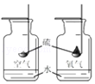 | 硫在空气中燃烧发出微弱的淡蓝色火焰，硫在氧气中燃烧发出 明亮蓝紫色火焰 ，该实验说明影响硫燃烧剧烈程度的因素 有 氧气的浓度
实验二：探究影响物质 溶解性的因素 | 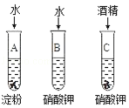 | B 中固体溶解，A、C 中固体几乎不溶。 该实验说明影响物质溶解性的因素有 溶质和溶剂的种类（或性质） ；
实验三：探究影响过氧 化氢分解速率的因素 | 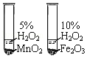 | 有同学提出该实验设计不符合对比实验 的基本原则，他的理由是 过氧化氢的浓度和催化剂的种类都不同（或有多个  变量） 。
【解答】解：实验一：探究影响硫燃烧剧烈程度的因素，硫在空气中燃烧发出微弱的淡蓝色火焰，硫在氧气中燃烧发出明亮蓝紫色火焰；该实验说明影响硫燃烧剧烈程度的因素有：氧气的浓度；故答案为：明亮蓝紫色火焰；氧气的浓度；
实验二：探究影响物质溶解性的因素，B中固体溶解，A、C 中固体几乎不溶。 该实验说明影响物质溶解性的因素有：溶质和溶剂的种类（或性质）；故答案为：溶质和溶剂的种类（或性质）；
实验三：探究影响过氧化氢分解速率的因素，有同学提出该实验设计不符合对比实验 的基本原则，他的理由是：过氧化氢的浓度和催化剂的种类都不同（或有多个变量）；故答案为：过氧化氢的浓度和催化剂的种类都不同（或有多个变量）；

26．（7分）木炭还原氧化铜制得的铜粉中混有少量木炭粉，为测定铜的质量分数，某同学取 Wg铜粉样品，设计了如下装置进行实验：
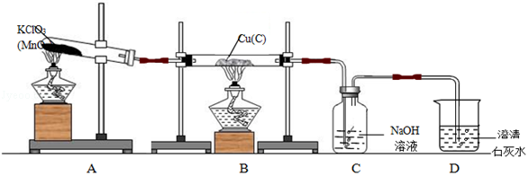
①A 中反应的化学方程式为 2KClO3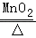2KCl+3O2↑ 。
②充分反应后，装置 C 的质量增加了 4.4g，则生成的二氧化碳的物质的量是 0.1 mol． 求参加反应的氢氧化钠的物质的量 0.2mol 。（根据化学方程式列式计算）
③关于该实验下列说法正确的是 CD 。
A．实验结束时，先熄灭两个酒精灯
B．氯酸钾的量对测定结果没有影响
C．石灰水的量对测定结果没有影响
D．只称量反应前后装置 B 中固体质量也可达到实验目的
【解答】解：①A中氯酸钾在二氧化锰催化作用下分解生成氯化钾和氧气，反应的化学方程式为：2KClO3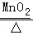2KCl+3O2↑。
故填：2KClO32KCl+3O2↑。
②充分反应后，装置C的质量增加了 4.4g，说明反应生成了4.4g二氧化碳，则生成的二氧化碳的物质的量是：4.4g÷44g/mol=0.1mol；
设参加反应的氢氧化钠的物质的量为x，
2NaOH+CO2═Na2CO3+H2O，
2 1
x 0.1mol
=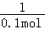，
x=0.2mol，
故填：0.1；0.2mol。
③A．实验结束时，先熄灭两个酒精灯，会导致液体倒流入玻璃管，从而炸裂玻璃管，该选项说法不正确；
B．氯酸钾的量对测定结果有影响，这是因为如果氯酸钾不足时，产生的氧气不足，会导致碳不能完全反应，从而导致测定的碳了偏小，进一步导致测定的铜的质量分数偏大，该选项说法不正确；
C、因为主要是验证二氧化碳气体是否已完全被吸收，所以只要有就可以了，因此石灰水的量对测定结果没有影响，该选项说法正确；
D．至黑色固体刚好消失时停止通入氧气，剩余固体是铜，因此只称量反应前后装置B中固体质量也可达到实验目的，该选项说法正确。
故填：CD。

